1. Graph Cut

Phần graph – cut em đã tìm được nguồn trên github tương đối hiệu quả ở <https://github.com/shameempk/fast_seg> vừa mới được cập nhật vài ngày trước.

NN: python, import networkx, matlotlib, opencv2, numpy

PP:

B1: tạo superpixel (bao gồm 20 pixel / superpixel)

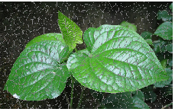

B2: khởi tạo graph G xác định 2 terminal node (cho object và background). Ở trên video thì em đánh dấu các điểm màu đỏ cho object và điểm màu xanh cho background.

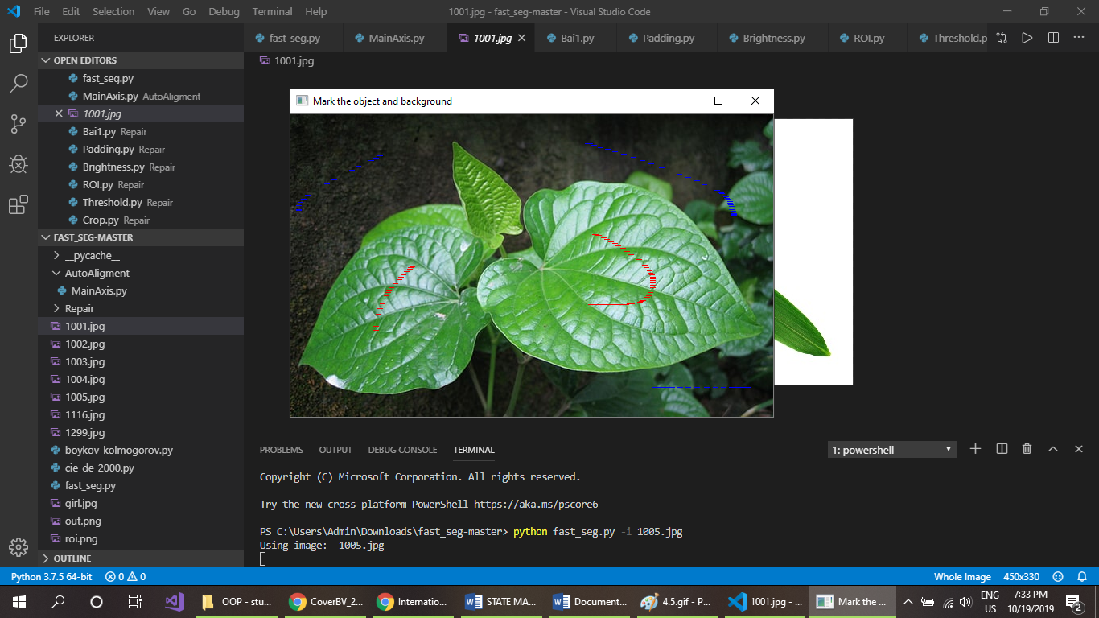

B3: Sử dụng Min – cut / Maxflow algorithm để cắt G thành hai đồ thị con độc lập là S và T. Những node được đánh dấu là object sẽ được giữ lại, những node còn lại thì chuyển về giá trị màu (0,0,0)

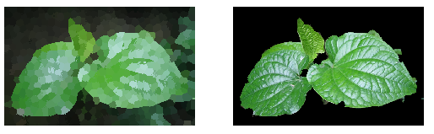

1. Auto alignment

Về phần này em mới thử nghiệm xác định midribe bằng cách detect các điểm top left và bot right có giá trị < threshold (so với nền trắng). Em chuyển ảnh về gray và đánh dấu đường thẳng tìm được là màu đen.

Kết quả khả quan với lá thon dài, nhưng lá có bề ngang lớn thì chưa chính xác

